APENDICE I

Esta teoría surgió con los trabajos del biólogo alemán Ludwing Von Bertalonffy, publicados entre 1950 y 1968.
La teoría general de sistemas afirma que las propiedades de los sistemas no pueden separar sus elementos, ya que la comprensión de un sistema se da sólo cuando se estudian globalmente, involucrando todas las interdependencias de sus partes.
La TGS se fundamenta en tres premisas básicas:
1. Los sistemas existen dentro de los sistemas.
2. Los sistemas son abiertos.
3. Las funciones de un sistema dependen de su estructura.
La teoría de sistemas penetró rápidamente en la teoría administrativa por dos razones fundamentales:
a) Debido a la necesidad de sintetizar e integrar más las teorías que la precedieron, llevándose con éxito cuando se aplicaron las ciencias del comportamiento al estudio de la organización.
b) La cibernética y la tecnología informática, trajeron inmensas posibilidades de desarrollo y operación de las ideas que convergían hacia una teoría de sistemas aplicada a la administración.
Concepto de sistemas: Conjunto de diversos elementos que se encuentran interrelacionados y que se afectan mutuamente para formar una unidad.
El punto clave esta constituido por las relaciones entre los diversos elementos del mismo; puede existir un conjunto de objetos, pero si estos no están relacionados no constituyen un sistema.
Características de los sistemas
Propósito u objetivo.- Las unidades u elementos, así como las relaciones, definen un distribución que trata de alcanzar un objetivo.
Globalismo.- Todo sistema tiene naturaleza orgánica; cualquier estimulo en cualquier unidad del sistema afectará a todas las demás unidades debido a la relación existente entre ellas.
Entropía.- Tendencia que tienen los sistemas al desgaste o desintegración, es decir, a medida que la entropía aumenta los sistemas se descomponen en estados más simples.
Homeostasis.- Equilibrio dinámico entre las partes del sistema, esto es, la tendencia de los sistemas a adaptarse con el equilibrio de los cambios internos y externos del ambiente.
Equifinalidad.- Se refiere al hecho que un sistema vivo a partir de distintas condiciones iniciales y por distintos caminos llega a un mismo estado final. No importa el proceso que reciba, el resultado es el mismo.
Clasificación de los sistemas.
Sistemas naturales: Son los existentes en el ambiente.
Sistemas artificiales: Son los creados por el hombre.
Sistemas sociales: Integrados por personas cuyo objetivo tiene un fin común.
Sistemas hombre-máquina: Emplean equipo u otra clase de objetivos, que a veces se quiere lograr la autosuficiencia.
Sistemas abiertos: Intercambian materia y energía con el ambiente continuamente.
Sistemas cerrados: No presentan intercambio con el ambiente que los rodea, son herméticos a cualquier influencia ambiental.
Sistemas temporales: Duran cierto periodo de tiempo y posteriormente desaparecen.
Sistemas permanentes: Duran mucho más que las operaciones que en ellos realiza el ser humano, es decir, el factor tiempo es más constante.
Sistemas estables: Sus propiedades y operaciones no varían o lo hacen solo en ciclos repetitivos.
Sistemas no estables: No siempre es constante y cambia o se ajusta al tiempo y a los recursos.
Sistemas adaptativos: Reacciona con su ambiente mejora su funcionamiento, logro y supervivencia.
Sistemas no adaptativos: tienen problemas con su integración, de tal modo que pueden ser eliminados o bien fracasar.
Sistemas deterministicos: Interactúan en forma predecible.
Sistemas probabilísticos: Presentan incertidumbre.
Subsistemas: Sistemas más pequeños incorporados al sistema original.
Supersistemas: sistemas extremadamente grandes y complejos, que pueden referirse a una parte del sistema original.
Elementos sistemáticos.
El sistema se constituye por una serie de parámetros, los cuales son:
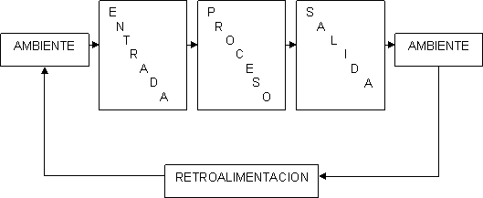
Entrada o insumo (input). Es la fuerza de arranque del sistema, suministrada por la información necesaria para la operación de éste.
Salida o producto (output). Es la finalidad para la cual se reuniran los elementos y las relaciones del sistema.
Procesamiento o transformador (throughput). Es el mecanismo de conversión de entradas en salidas.
Retroalimentación (feedback). Es la función del sistema que busca comparar la salida con un criterio previamente establecido.
Ambiente (environment). Es el medio que rodea externamente al sistema.
La organización como sistema abierto.
Una empresa es un sistema creado por el hombre, la cual mantiene una interacción dinámica con su ambiente sean clientes, proveedores, competidores, entidades sindicales, o muchos otros agentes externos.
Influye sobre el ambiente y recibe influencias de esté. Además es un sistema integrado por diversas partes relacionadas entre sí, que trabajan en armonía con el propósito de alcanzar una serie de objetivos, tanto de la organización como de sus participantes.
La organización debe verse como un todo constituido por muchos subsistemas que están en interacción dinámica entre sí. Se debe analizar el comportamiento de tales subsistemas, en vez de estudiar simplemente los fenómenos organizacionales en función de los comportamientos individuales.
Modelos de organización.
Modelo de Katz y Kahn
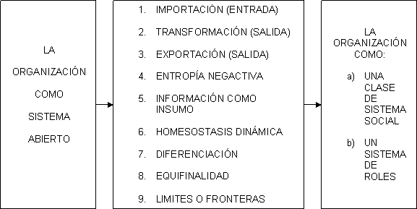
Modelo de Katz y Rosenz Welg
v Variables; Son todas las acciones que pueden modificar el sistema y que existe en cualquier parte del sistema.
v Parámetros; Son cantidades que determinan el estado real del sistema (constantes).
v Componentes; Son las partes identificables de dicho sistema.
v Atributos; Influyen en la operación del sistema en su velocidad, precisión y confiabilidad, es decir, identifican los componentes de dicho sistema.
v Estructura; Conjunto de relaciones entre los componentes del sistema y el grado en el que los elementos funcionan para alcanzar su finalidad.
FUENTE: http://www.gestiopolis.com/Canales4/ger/teoriasistemas.htm

